게임모드_결투장(비동기)

작성자: 강도희
작성자: 김택훈
작성일: 2015 06 11
Ver.버전: 1.00

Revision
날짜 | 작업내용 | 작업자 | Version
2016.10.19 | 결투장 비동기 통합 랭킹전 시스템 기획 작성 | 강도희 | 1.0

목차
Revision 2
목차 3
1. 개요 5
1.1 의의 5
2. 결투장 비동기 6
2.1 모드 입장 6
2.2 랭킹 종류 6
2.3 결투장 UI - 게임준비 6
2.3.1 결투장 순위 6
2.3.2 결투장 기록 6
2.3.3 주간 랭킹 보상 6
2.3.4 주간 랭킹 보상 팝업 7
2.3.5 1일 입장 가능 횟수 7
2.4 결투장 주간 랭킹 보상 9
3. 결투장 매칭 10
3.1 전투 상대 매칭 – 비동기 10
3.1.1 캐릭터 레벨 50 미만 유저 10
3.1.2 캐릭터 레벨 50 이상 유저 10
4. 결투장 – 게임시작 UI 11
4.1 대결 연출 및 로딩 11
5. 결투장 – 인게임 UI 12
5.1 HUD 정보 12
5.2 전투 종료 13
6. 결투장 – 결과창 UI 14
6.1 결과창 14
7. 결투장 관련 Table 16
7.1 결투장 관련 Data Table List 16
7.2 PVPRanking Access Code 정리 16

개요

의의
결투장 비동기 통합 랭킹전은 결투장을 1회 이상 참여한 유저를 대상으로 순위별로 주간단위 보상을 지급하기 때문에 참여횟수와 승률을 높이기 위한 경쟁 모드이다.
승리 시 +점수를 지급하고, 패배 시 –점수를 지급하기 때문에 승리 비율을 높이는 것이 가장 중요하고, 다음으로는 매일 정해진 참여 횟수를 모두 사용하여 +포인트를 늘려가는 것이 중요하다.

결투장 비동기

모드 입장
- 마을 > 지도 > 결투장으로 이동한다.
- 결투장은 캐릭터 레벨 15이상 입장이 가능하다.

랭킹 종류
- 전체 순위 : 유저 계정마다 결투장에 1회 이상 참여한 캐릭터 모두를 대상으로 전체 랭킹을 산정한다.
- 친구 순위 : 유저 계정마다 결투장에 1회 이상 참여한 캐릭터 모두를 대상으로 리스트를 표시하고, 순위는 전체 순위를 표시한다.

결투장 UI - 게임준비

결투장 순위
- 전체 순위 : 1~100위 리스트를 표시한다. 순위, 캐릭터 섬네일, 캐릭터 레벨, 수호자레벨, 닉네임, 결투장 점수, 장비구경 버튼을 제공한다.
- 친구 순위 : 최대 50명 친구 리스트 중 결투장 1회 이상 참여한 캐릭터를 표시한다. 순위는 전체 순위를 표시한다.
- 1주일 단위로 종료시간을 남은 시간 기준으로 표시한다.

결투장 기록
- 전적 : 1주일간 기록한 승 / 패 정보를 표시한다.
- 현재 연승 : 현재 연승중인 정보를 표시한다.
- 최대 연승 : 1주일간 연승 최대기록 정보를 표시한다.
- 전체 순위 : 현재 전체 순위를 표시하고, 전체 유저 대비 백분율을 표시한다.
- 결투장 점수 : 1주일간 기록한 점수를 누적하여 표시한다.

주간 랭킹 보상
- 현재 기준 보상 : 현재 전체 순위를 기준으로 해당하는 보상 정보를 표시한다.
- 보상 받기 : 직전 주의 랭킹 보상을 지급받는다. 지급된 보상 모두 우편함으로 지급된다.
- 보상 받기 예외 : 랭킹 보상을 지급받지 않고 수 주가 지날 경우가 발생할 수 있다. 이에 보상 받기 기준은 현 시즌 바로 직전의 주간 랭킹 보상 1개만을 받을 수 있도록 예외 처리한다.

주간 랭킹 보상 팝업
- 랭킹 등급과 보상 2종을 표시한다.

1일 입장 가능 횟수
- 서버시간 기준 1일 단위마다 입장할 수 있는 횟수를 10회로 제한한다.
- 기본 10회 입장 후 젬(보석)을 사용하여 추가 10회 입장을 할 수 있도록 초기화를 할 수 있다.
- 초기화할 때마다 소모되는 젬(보석) 양은 1일 단위 초기화 시도 횟수만큼 추가로 소모된다.(1일 초기화 시도 횟수 X 젬 100개)
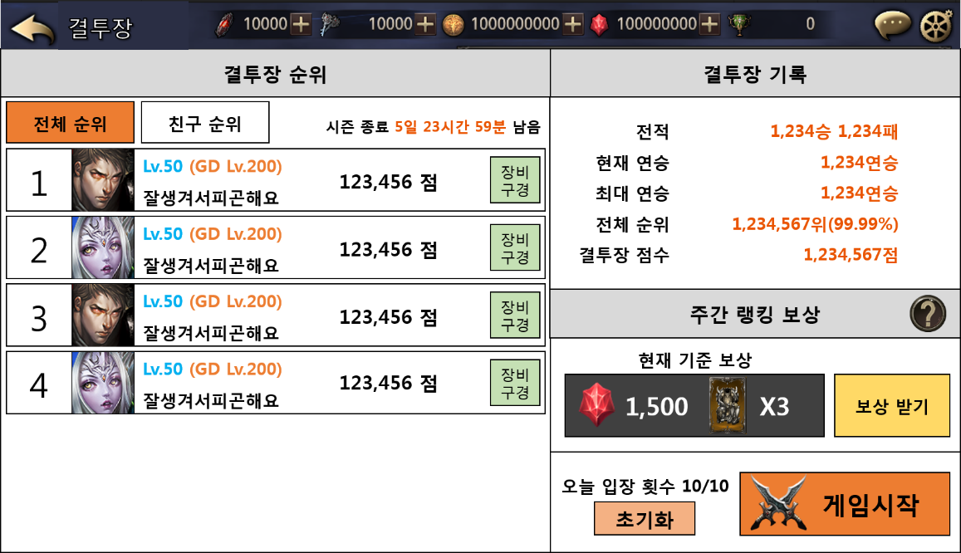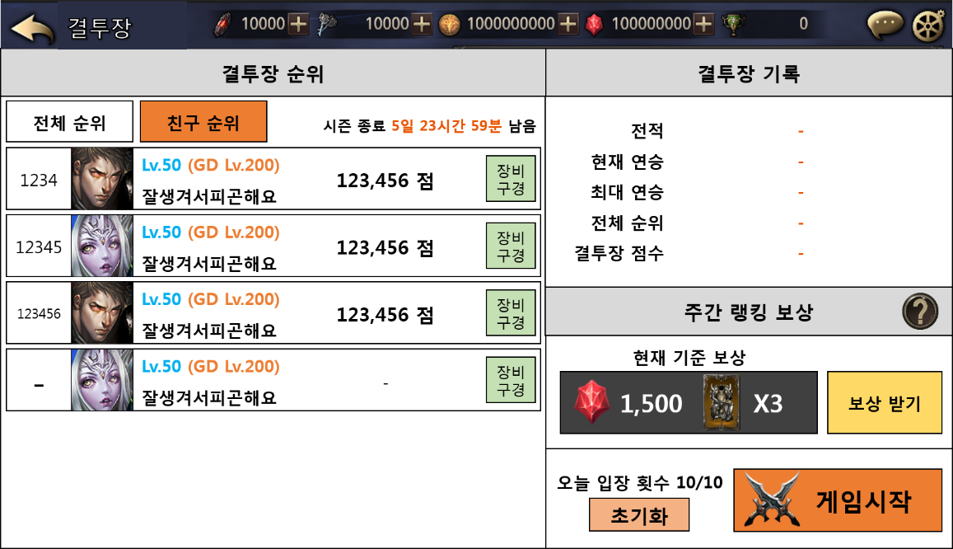
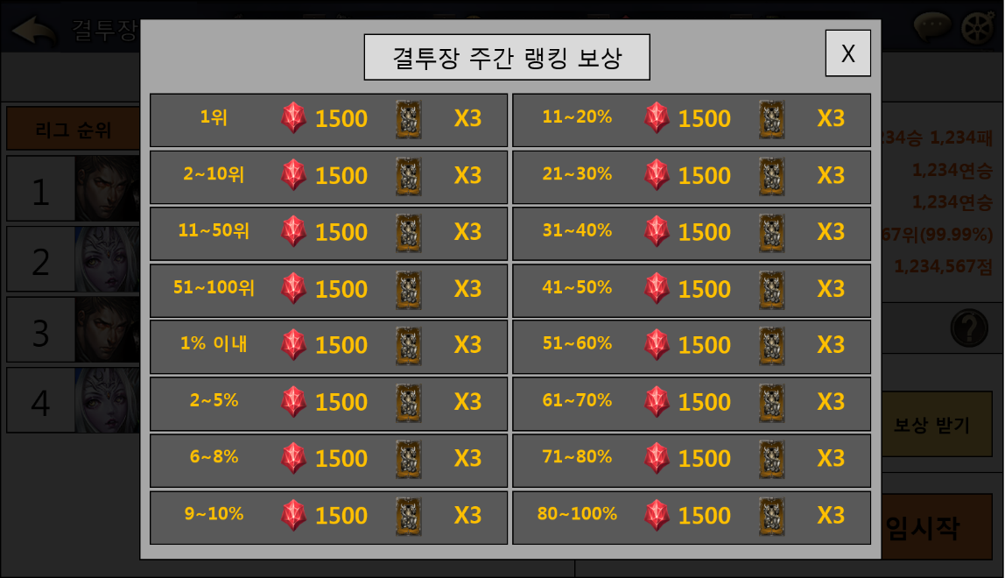
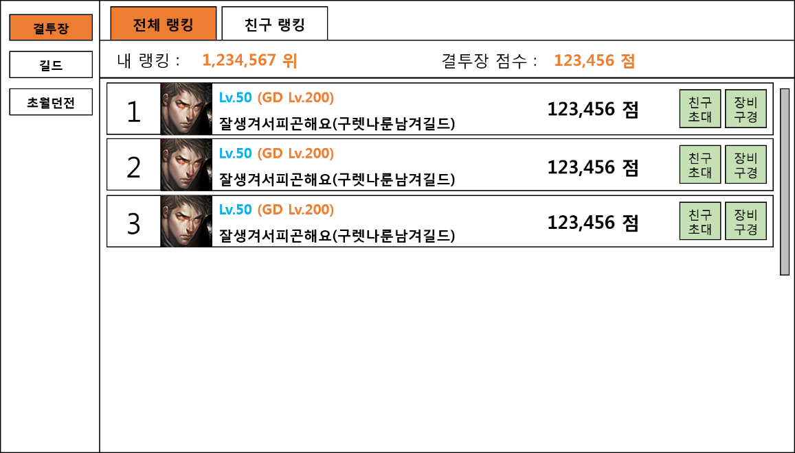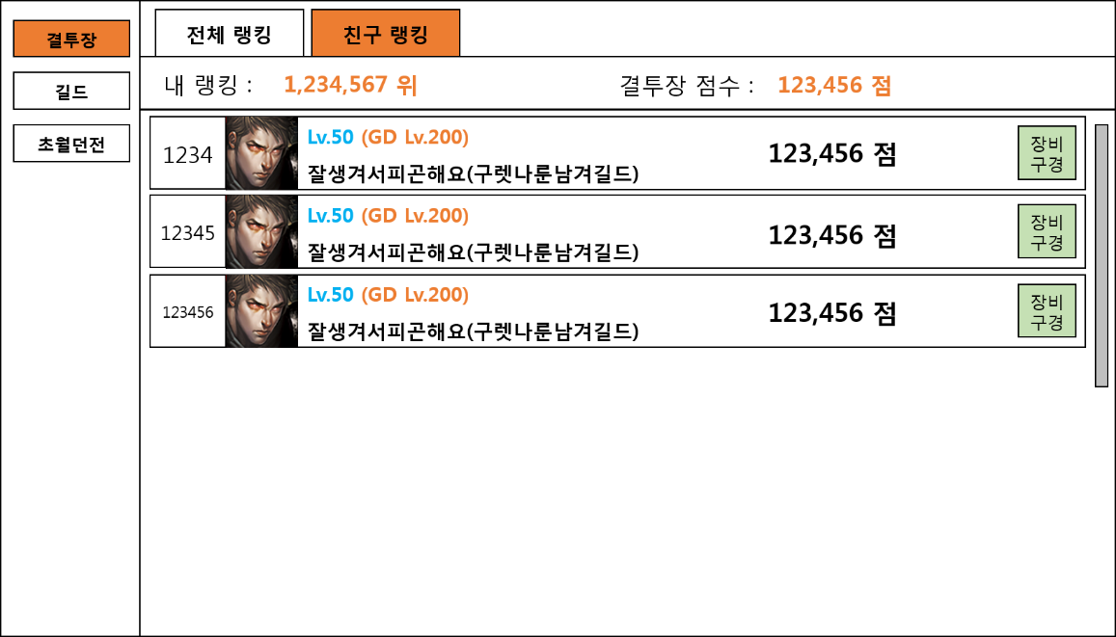

결투장 주간 랭킹 보상

등급 | 최소인원 수  -1 : 제한없음 | 최대인원 수  -1 : 제한없음 | 최소인원 비율  -1 : 제한없음 | 최대인원 비율  -1 : 제한없음 | 시즌 정산 젬 보상량 | 주간 랭킹  아이템 보상 | 주간 랭킹  아이템 보상 수량
챔피언 | 1 | 1 | -1 | -1 | 1500 | 6성 룬스톤 뽑기권 | 1
레전드 | 2 | 10 | -1 | -1 | 1300 | 5성 룬스톤 뽑기권 | 2
 | 11 | 50 | -1 | -1 | 1100 | 5성 룬스톤 뽑기권 | 1
마스터 | 51 | 100 | -1 | -1 | 1000 | 5성 룬스톤 뽑기권 | 2
 | -1 | -1 | 0 | 1 | 900 | 5성 룬스톤 뽑기권 | 2
 | -1 | -1 | 2 | 5 | 800 | 5성 룬스톤 뽑기권 | 1
프리미어 | -1 | -1 | 6 | 8 | 650 | 4성 룬스톤 뽑기권 | 2
 | -1 | -1 | 9 | 10 | 600 | 4성 룬스톤 뽑기권 | 2
 | -1 | -1 | 11 | 20 | 550 | 4성 룬스톤 뽑기권 | 2
챌린저 | -1 | -1 | 21 | 30 | 400 | 4성 룬스톤 뽑기권 | 2
 | -1 | -1 | 31 | 40 | 350 | 4성 룬스톤 뽑기권 | 2
 | -1 | -1 | 41 | 50 | 300 | 4성 룬스톤 뽑기권 | 1
루키 | -1 | -1 | 51 | 60 | 100 | 3성 룬스톤 뽑기권 | 2
 | -1 | -1 | 61 | 70 | 70 | 3성 룬스톤 뽑기권 | 2
 | -1 | -1 | 71 | 80 | 50 | 3성 룬스톤 뽑기권 | 2
클래식 | -1 | -1 | 81 | 100 | 30 | 3성 룬스톤 뽑기권 | 1

결투장 매칭

전투 상대 매칭 – 비동기
- 랭킹 범위 안에서 자신의 레벨과 유사한 유저 중 랜덤으로 매칭한다.
- 레벨의 경우 좁은 범위 안에서 1차 매칭을 하고, 범위 내 유저가 없을 경우 2~3차 매칭 시도를 한다.

캐릭터 레벨 50 미만 유저
- 자신의 결투장 랭킹 최소~최대 범위값 안의 유저 중에 자신의 캐릭터 레벨 1차 최소~최대 범위값 안의 유저 중 한 명을 랜덤 매칭시킨다.
- 자신의 결투장 랭킹 최소~최대 범위값 안의 유저 중 캐릭터 레벨 1차 최소~최대 범위값 안의 유저가 없을 경우 레벨 2차 최소~최대 범위값 안의 유저 중 한 명을 랜덤 매칭시킨다.
- 레벨 2차 최소~최대 범위값 안의 유저도 없을 경우 캐릭터 레벨 조건없이 최초 조건인 결투장 랭킹 최소~최대 범위값 안의 유저 중에서 한 명을 랜덤 매칭시킨다.

캐릭터 레벨 50 이상 유저
- 자신의 결투장 랭킹 최소~최대 범위값 안의 유저 중에 자신의 수호자 레벨 1차 최소~최대 범위값 안의 유저 중 한 명을 랜덤 매칭시킨다.
- 자신의 결투장 랭킹 최소~최대 범위값 안의 유저 중 수호자 레벨 1차 최소~최대 범위값 안의 유저가 없을 경우 레벨 2차 최소~최대 범위값 안의 유저 중 한 명을 랜덤 매칭시킨다.
- 2차 최소~최대 범위값 안의 유저도 없을 경우 수호자 레벨 조건없이 최초 조건인 결투장 랭킹 최소~최대 범위값 안의 유저 중에서 한 명을 랜덤 매칭시킨다.

결투장 – 게임시작 UI

대결 연출 및 로딩
- 좌측의 자신의 정보와 우측에 상대할 유저의 정보를 표시한다.
- 등급 섬네일, 캐릭터 레벨&수호자레벨, 닉네임, 리그점수, 연승 or 연패 표시, 3D 캐릭터를 표시한다.
- 대결 연출이 시작되면서 맵 로딩이 함께 시작되며, 로딩 프로그래스 바를 함께 표시한다. 로딩이 완료되면 인게임으로 전환된다.
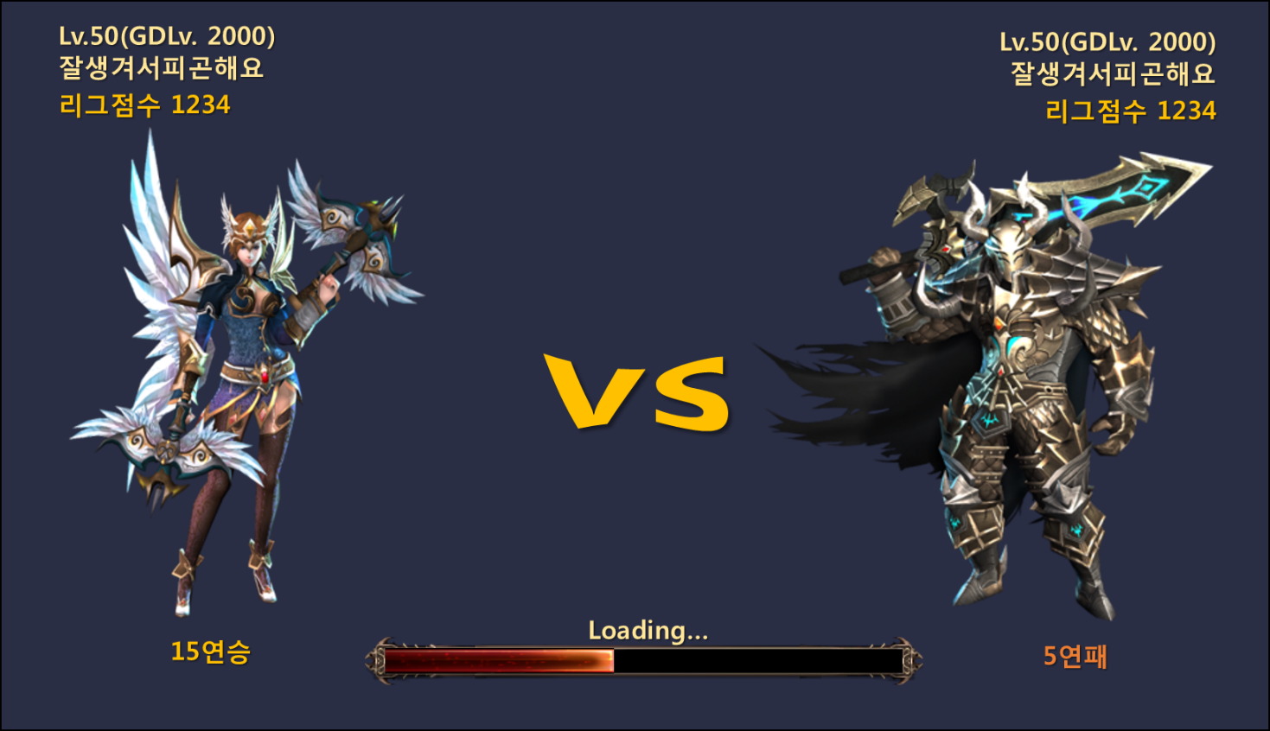

결투장 – 인게임 UI

HUD 정보
- HUD 상단에 자신과 상대방의 HP 정보를 실시간으로 표시한다.
- 좌측에 자신이 사용하는 캐릭터 섬네일과 레벨 정보를 표시하고, 우측에 상대방의 정보를 같은 방식으로 표시한다.
- HUD 중앙에 결투장 제한시간 2분을 표시하고 거꾸로 카운트 다운을 시작한다.
- 로딩 완료가 되면 5/4/3/2/1 카운트다운(보이스 사운드) 연출이 되고, 시작(Start) 보이스 사운드와 함께 전투가 시작된다.
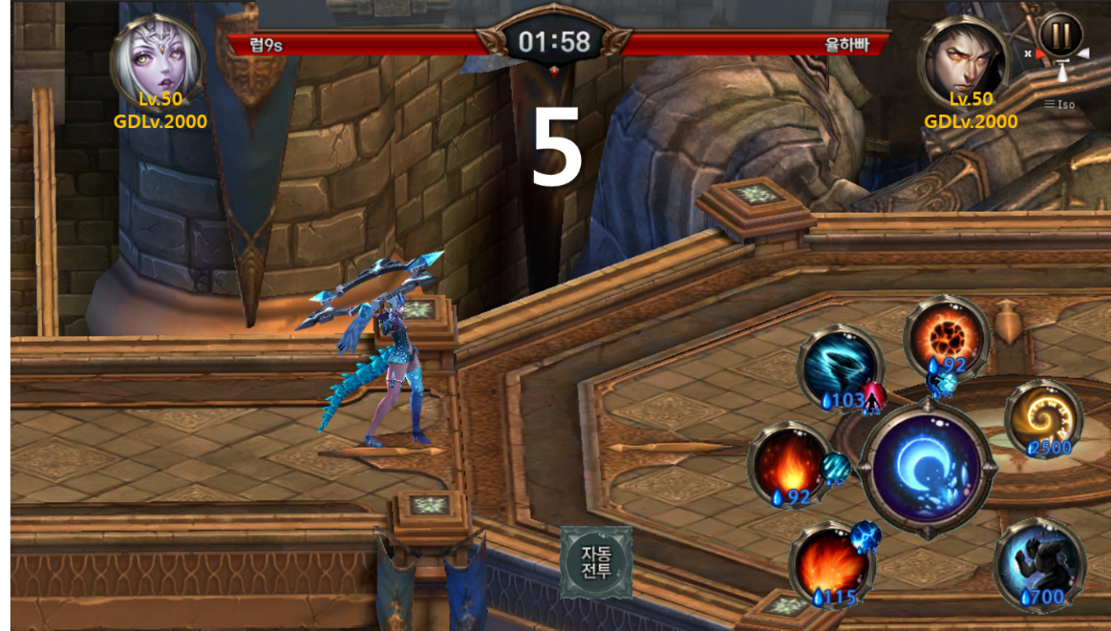
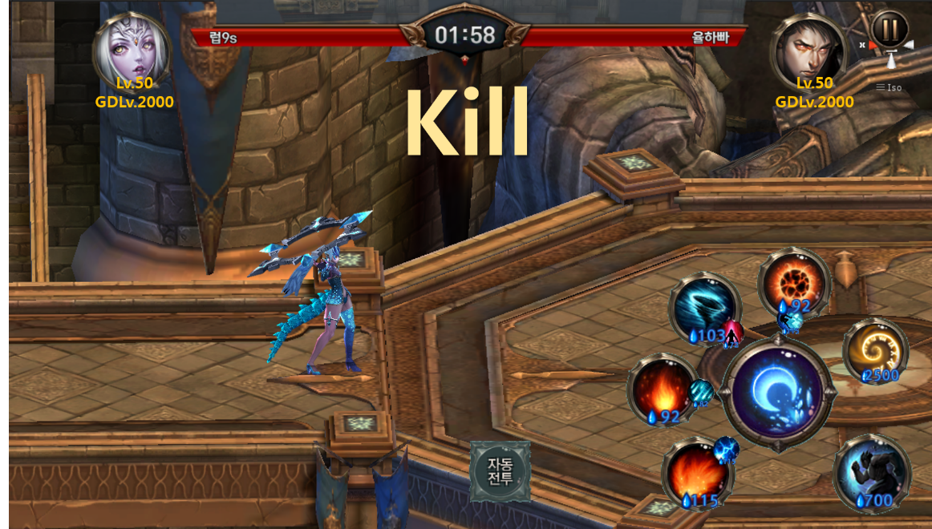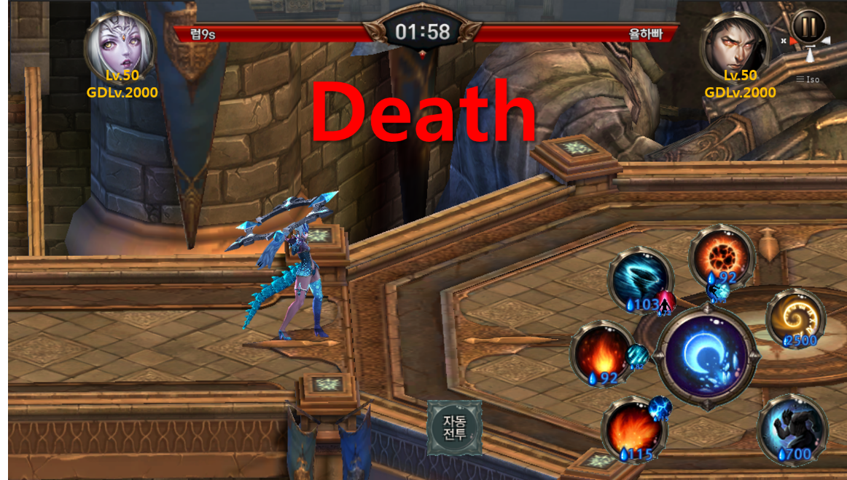

전투 종료
- 자신 또는 상대방의 HP가 0이 되는 순간 자신의 캐릭터를 중심으로 슬로우 연출이 시작된다.
- 카메라는 자신의 캐릭터로 줌인되어 결과창에서 지속적으로 사용된다.
- 제한 시간까지 서로 HP가 0이 되지 않을 경우 잔여 HP양이 많은 유저가 승리하고, 잔여 HP가 동일할 경우 캐릭터레벨 또는 수호레벨이 낮은 유저를 승리처리 한다. 레벨도 동일할 경우 자신이 승리한 것으로 처리한다.

결투장 – 결과창 UI

결과창
- 자신을 기준으로 승리와 패배를 스트링 연출을 컬러를 구분하여 표시한다.(Victory vs Defeat)
- 획득점수에 따라 반영된 리그 등급과 리그 점수를 표시한다.
- 연승 or 연패 아이콘과 횟수 정보를 표시한다.(1연승 / 5연패 / 12 연승 ….)
- 획득 점수를 승리/패배 점수와 연승/연패 점수를 합산하여 반영된 점수와 상승하락 점수를 추가로 표시한다.
- 마을가기 버튼을 제공하여 메인로비로 이동시킨다.
- 다시하기 버튼을 표시하여 게임준비 페이지로 이동시킨다.
- 상대 정보 보기 버튼을 제공하여 장비구경과 동일한 방식으로 확인할 수 있도록 제공한다.
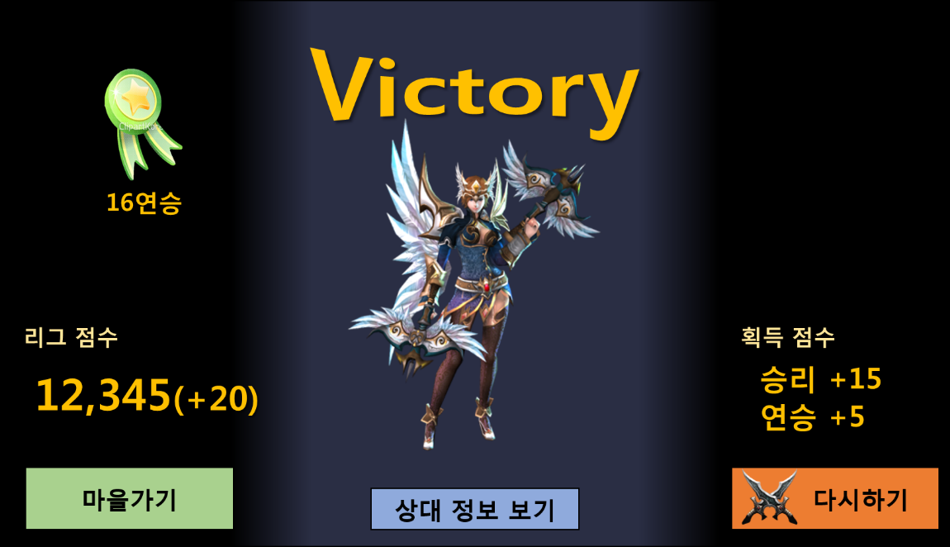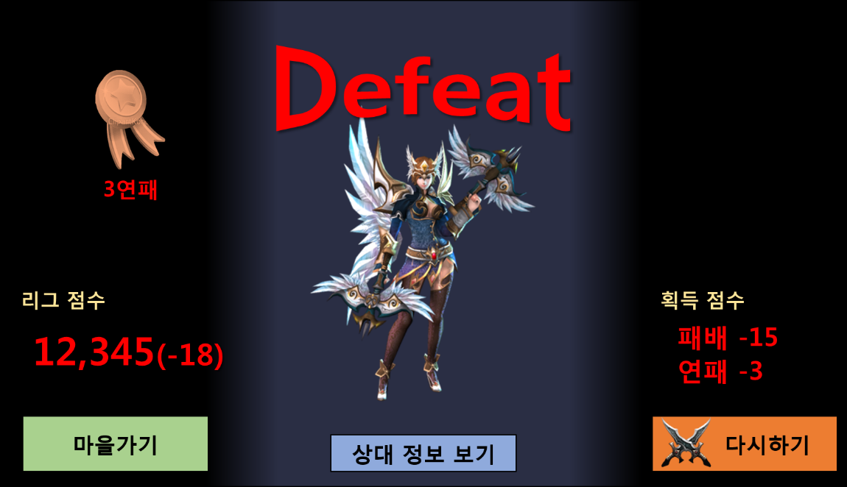
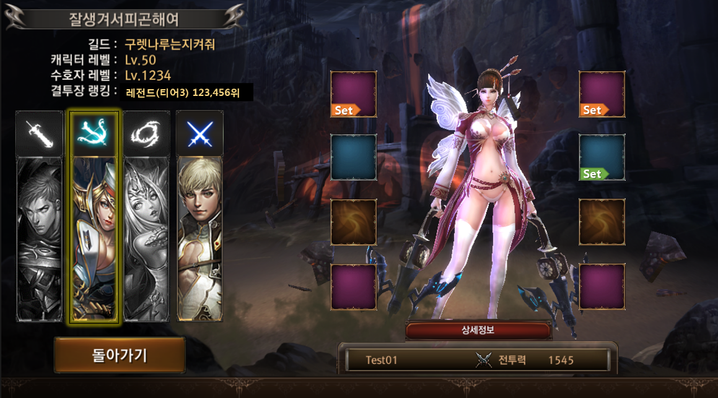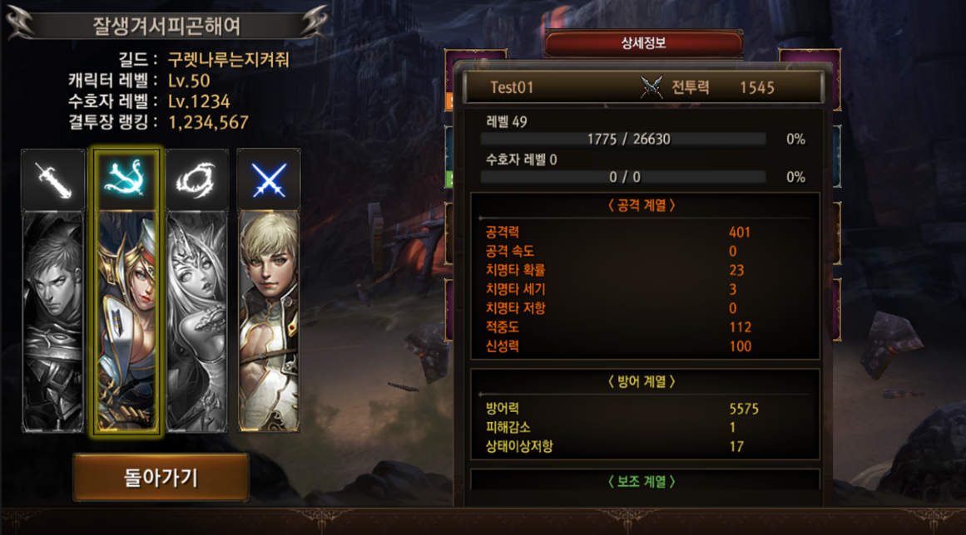

결투장 관련 Table

결투장 관련 Data Table List
Table | Sub sheet | Comment
RewardItemInfo | PVPRanking | 결투장 랭킹 설정
ValueInfo | DefaultValue | 결투장 승리 / 패배 +/- 포인트  결투장 연승 / 연패 최대지급 +/- 포인트

PVPRanking Access Code 정리
AccessCode | Comments
GeneralTypeCode | 결투장 등급 인덱스
RankGrade | 리그 등급
NameTextKey | 리그 명칭
MinCount | 최소인원 수  -1 : 제한없음
MaxCount | 최소인원 비율  -1 : 제한없음
MinRate | 최소인원 비율  -1 : 제한없음
MaxRate | 최대인원 비율  -1 : 제한없음
SeasonGemReward | 시즌 정산 젬 보상량
SeasonItemRewardGTC | 시즌 정산 아이템 보상 인덱스
SeasonItemRewardCount | 시즌 정산 아이템 보상 수량

